PAKET SOAL VISUAL-KONTEKSTUAL
KONSEP DAN UNSUR-UNSUR BENTUK ALJABAR
Matematika - Fase D / Kelas VII - Materi 21 (4.1)

Mata Pelajaran | Matematika
Materi | 21 - 4.1 Konsep dan Unsur-unsur Bentuk Aljabar
Komposisi | 7 pilihan ganda + 3 esai scaffolding
Alokasi Waktu | 75 menit
Tujuan Pembelajaran
Peserta didik dapat mengidentifikasi variabel, koefisien, konstanta, suku, serta suku sejenis dan tidak sejenis dengan tepat.
Nama | ........................................................
Kelas/Absen | ........................................................
Tanggal | ........................................................
Nilai | ........................................................
Petunjuk: Baca stimulus dan visual dengan teliti. Pilih jawaban beserta alasan yang paling tepat. Untuk esai, kerjakan mandiri terlebih dahulu; bantuan diberikan bertahap setelah jawaban diperiksa.

BAGIAN 1 - KISI-KISI DAN PETA KOMPETENSI

Fokus kompetensi: Peserta didik dapat mengidentifikasi variabel, koefisien, konstanta, suku, serta suku sejenis dan tidak sejenis dengan tepat.
Keterkaitan disiplin ilmu: Pemrograman dan pemodelan besaran yang berubah.
No. | Bentuk | Level | Indikator yang Diukur | Konteks Visual
1 | PG | C2/C3 | Berdasarkan seluruh data pada visual, laporan manakah yang memuat hasil dan alasan matem | Model Biaya Aplikasi
2 | PG | C2/C3 | Empat kelompok menyampaikan hasil berbeda. Laporan manakah yang paling dapat dipertanggu | Kartu Suku Aljabar
3 | PG | C3/C4 | Strategi manakah yang menggunakan hubungan antarbesaran secara benar dan menghasilkan si | Papan Suku Sejenis
4 | PG | C3/C4 | Setelah data, satuan, dan aturan matematis diperiksa, pernyataan manakah yang layak dite | Belanja Koperasi
5 | PG | C3/C4 | Keputusan manakah yang paling tepat apabila seluruh informasi pada visual dan konteks ma | Model Perubahan Suhu
6 | PG | C3/C4 | Manakah analisis yang menunjukkan proses, hasil, dan justifikasi matematis secara benar? | Pangkat pada Suku
7 | PG | C3/C4 | Setelah hasil diverifikasi terhadap data pada visual, laporan kelompok manakah yang seha | Audit Unsur Aljabar
8 | Esai | C4/C5 | Gudang memiliki x kotak buku, setiap kotak berisi 24 buku, ditambah 15 buku lepas. Bentu | Persediaan Gudang
9 | Esai | C4/C5 | Diberikan bentuk 5a² - 3ab + 2b² - 7. Identifikasi seluruh suku, variabel, koefisien, ko | Analisis Bentuk Aljabar
10 | Esai | C4/C5 | Buat sebuah bentuk aljabar dengan dua variabel, empat suku, satu konstanta negatif, dan | Rancang Bentuk Aljabar
Standar kualitas: setiap visual menyediakan data penting; opsi memuat hasil dan alasan; pengecoh merepresentasikan miskonsepsi; esai menilai pemodelan, proses, verifikasi, dan kesimpulan.

BAGIAN 2 - NASKAH SOAL SISWA | PILIHAN GANDA 1

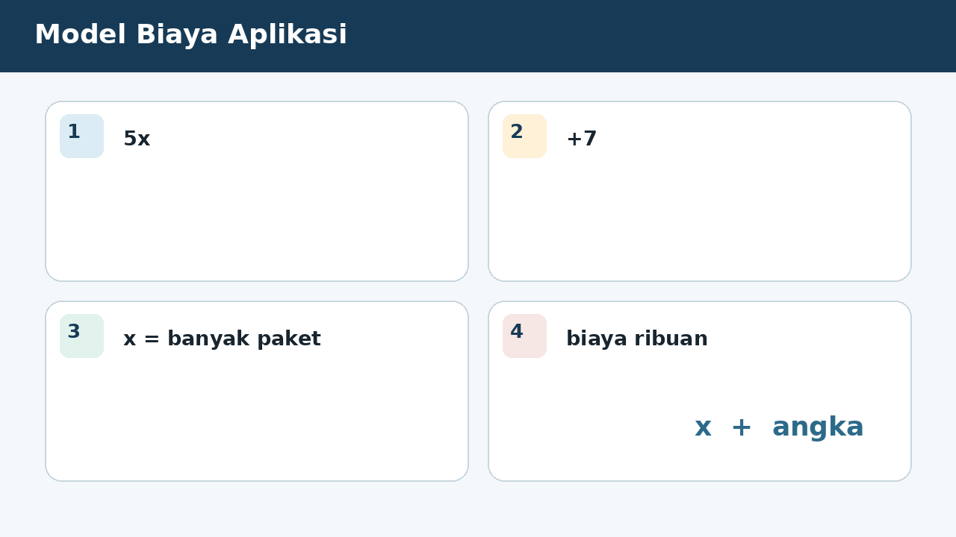
SOAL 1 C2/C3/C4 - Penalaran
Sebuah aplikasi mencatat biaya kegiatan dengan model 5x + 7, dengan x menyatakan banyak paket dan satuan biaya dalam ribuan rupiah. Fokus analisis kelompok adalah identifikasi unsur yang benar.
Berdasarkan seluruh data pada visual, laporan manakah yang memuat hasil dan alasan matematis paling tepat?
A. x variabel, 5 koefisien x, dan 7 konstanta, karena variabel adalah simbol yang dapat berubah; bilangan pengalinya koefisien.
B. 5 variabel, x koefisien, dan 7 suku sejenis, karena salah satu besaran dianggap dapat ditukar perannya tanpa mengubah makna model matematika.
C. 7 variabel karena nilainya dapat berubah.
D. 5x konstanta karena ditulis sebagai satu kelompok.

BAGIAN 2 - NASKAH SOAL SISWA | PILIHAN GANDA 2

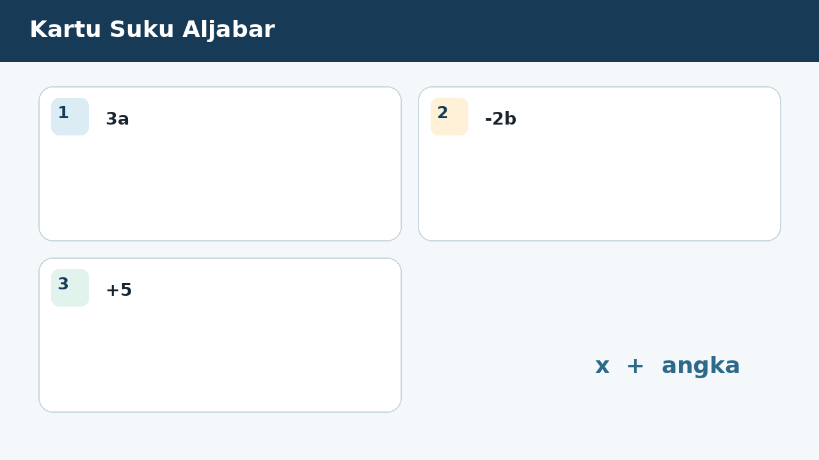
SOAL 2 C2/C3/C4 - Penalaran
Tim penelaah pada kegiatan kartu suku aljabar menerima data visual yang harus diperiksa ketepatan hubungan, operasi, dan satuannya. Bentuk 3a - 2b + 5 digunakan untuk mencatat perubahan dua jenis persediaan. Fokus analisis kelompok adalah menentukan banyak suku dan pemisahnya.
Empat kelompok menyampaikan hasil berbeda. Laporan manakah yang paling dapat dipertanggungjawabkan berdasarkan konsep yang dipelajari?
A. Tiga suku: 3a, -2b, dan 5, dipisahkan oleh operasi tambah atau kurang, karena tanda operasi memisahkan suku; tanda negatif melekat pada suku berikutnya.
B. Dua suku karena 3a dan -2b sama-sama memuat huruf.
C. Lima suku karena setiap angka dan huruf dihitung terpisah.
D. Satu suku karena seluruh bentuk berada pada satu baris.

BAGIAN 2 - NASKAH SOAL SISWA | PILIHAN GANDA 3

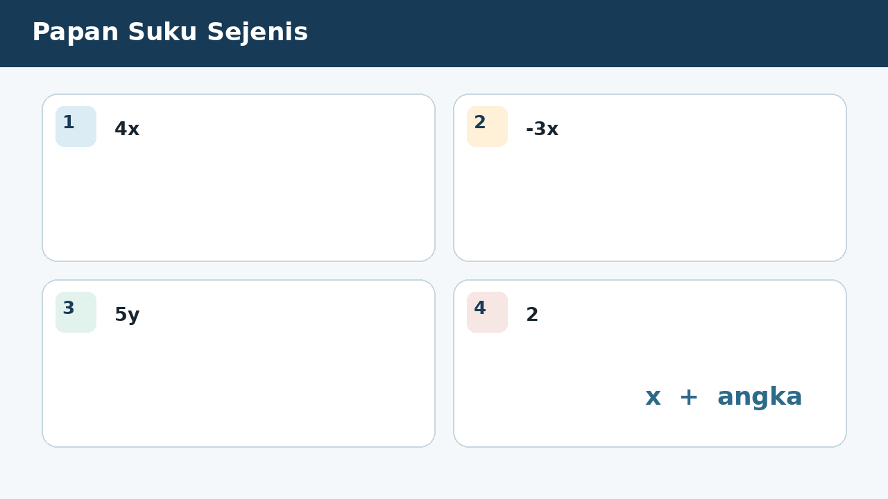
SOAL 3 C2/C3/C4 - Penalaran
Pada simulasi papan suku sejenis, empat kelompok memperoleh laporan berbeda sehingga setiap langkah perlu diverifikasi berdasarkan data. Pada papan terdapat 4x, -3x, 5y, dan 2. Fokus analisis kelompok adalah menentukan pasangan suku sejenis.
Strategi manakah yang menggunakan hubungan antarbesaran secara benar dan menghasilkan simpulan yang konsisten dengan visual?
A. 4x dan -3x karena memiliki variabel dan pangkat yang sama.
B. 4x dan 5y karena keduanya memiliki koefisien.
C. -3x dan 2 karena keduanya bertanda angka.
D. 5y dan 2 karena keduanya positif.

BAGIAN 2 - NASKAH SOAL SISWA | PILIHAN GANDA 4

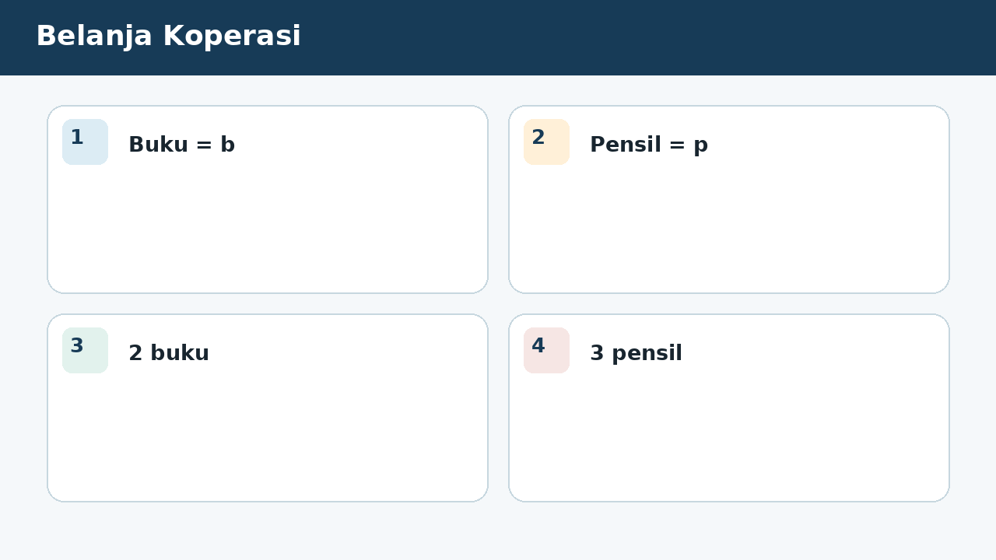
SOAL 4 C2/C3/C4 - Penalaran
Koperasi menjual buku seharga b rupiah dan pensil seharga p rupiah. Pembelian terdiri atas dua buku dan tiga pensil. Fokus analisis kelompok adalah menentukan model yang tepat.
Setelah data, satuan, dan aturan matematis diperiksa, pernyataan manakah yang layak diterima?
A. 2b + 3p karena setiap harga dikalikan banyak barang sejenis.
B. 5bp karena semua barang dijumlahkan lalu harga dikalikan.
C. 2p + 3b karena variabel boleh dipertukarkan.
D. b + p + 5 karena jumlah barang ditulis sebagai konstanta.

BAGIAN 2 - NASKAH SOAL SISWA | PILIHAN GANDA 5

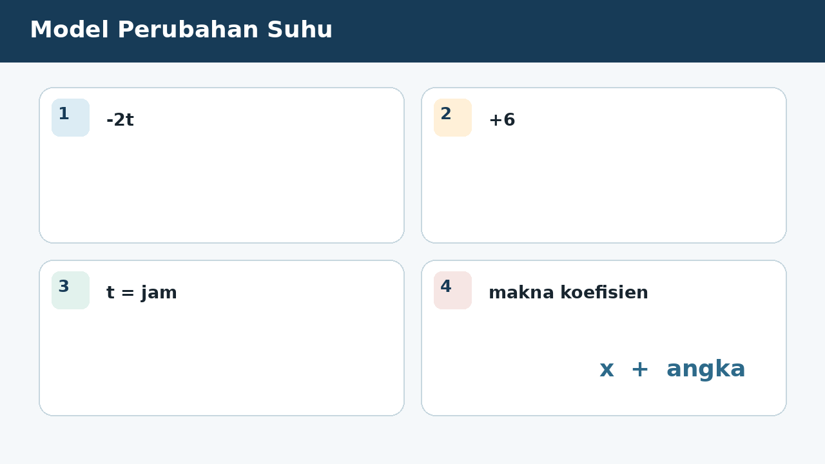
SOAL 5 C2/C3/C4 - Penalaran
Dalam proyek model perubahan suhu, hasil tidak boleh ditentukan hanya dengan menebak angka; seluruh informasi pada visual harus digunakan. Suhu berubah menurut bentuk -2t + 6, dengan t waktu dalam jam. Fokus analisis kelompok adalah menentukan koefisien t dan maknanya.
Keputusan manakah yang paling tepat apabila seluruh informasi pada visual dan konteks masalah digunakan?
A. -2; suhu berkurang 2 satuan setiap pertambahan satu jam, karena koefisien mencakup tanda negatif.
B. 2; tanda negatif hanya hiasan operasi, karena hanya sebagian informasi pada visual digunakan dan tahap verifikasi hasil diabaikan.
C. 6; karena bilangan terakhir selalu koefisien.
D. t; karena huruf di depan angka.

BAGIAN 2 - NASKAH SOAL SISWA | PILIHAN GANDA 6

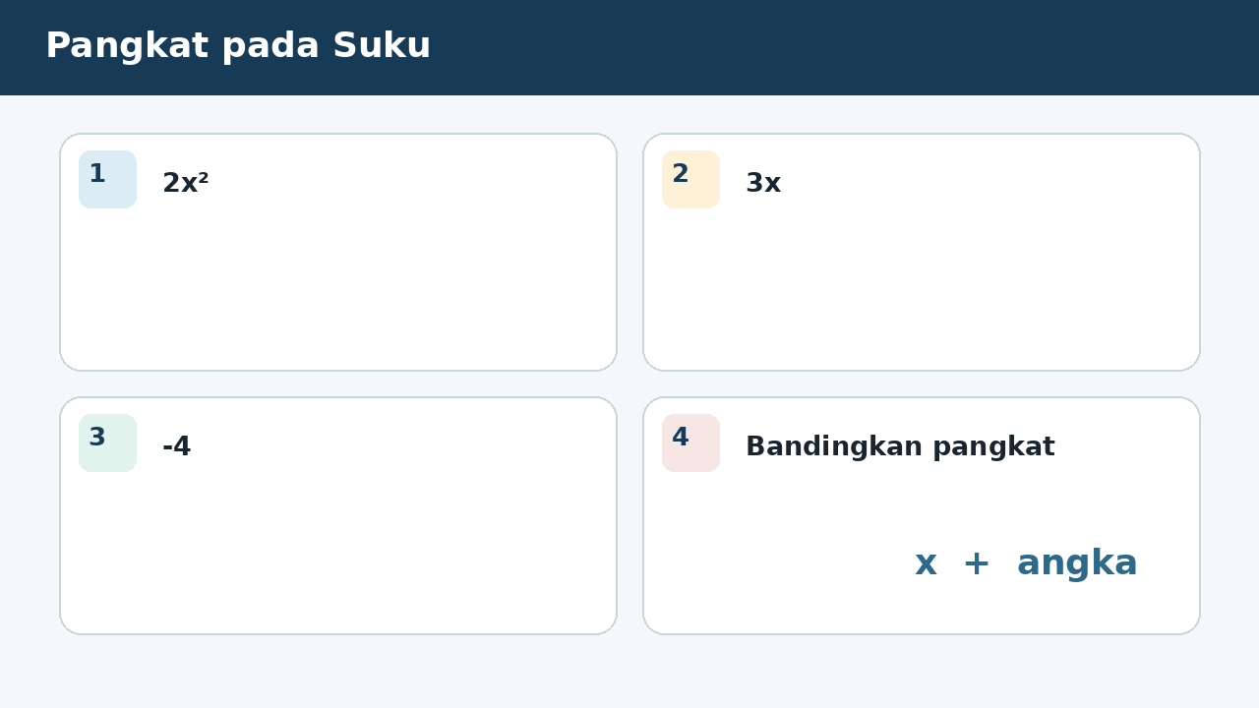
SOAL 6 C2/C3/C4 - Penalaran
Seorang petugas melakukan pemeriksaan pada konteks pangkat pada suku dan meminta analisis matematis sebelum laporan disahkan. Bentuk 2x² + 3x - 4 memuat dua suku berhuruf x. Fokus analisis kelompok adalah menentukan mengapa 2x² dan 3x tidak sejenis.
Manakah analisis yang menunjukkan proses, hasil, dan justifikasi matematis secara benar?
A. Pangkat x berbeda, yaitu 2 dan 1, karena kesamaan variabel harus termasuk pangkatnya.
B. Koefisiennya berbeda, yaitu 2 dan 3, karena angka pada visual dianggap dapat langsung dioperasikan tanpa memeriksa bentuk, satuan, atau hubungan yang disyaratkan.
C. Salah satunya bertanda positif, karena salah satu besaran dianggap dapat ditukar perannya tanpa mengubah makna model matematika.
D. Keduanya sebenarnya sejenis karena sama-sama memuat x.

BAGIAN 2 - NASKAH SOAL SISWA | PILIHAN GANDA 7

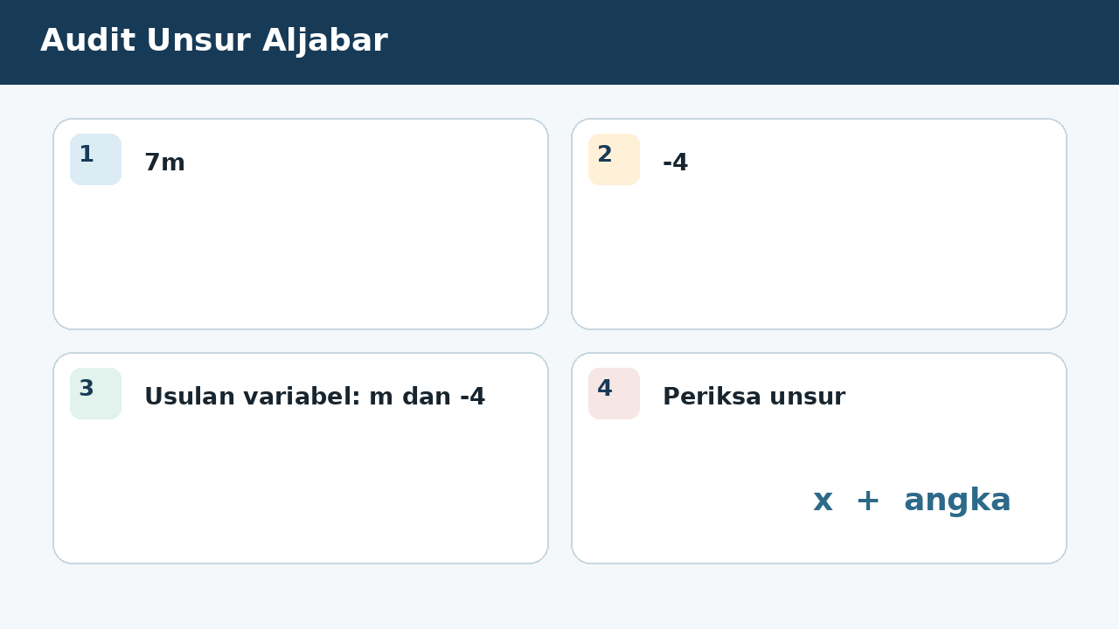
SOAL 7 C2/C3/C4 - Penalaran
Pada diskusi kelas tentang audit unsur aljabar, peserta didik membandingkan beberapa strategi untuk menemukan laporan yang paling sahih. Seorang siswa menyatakan bentuk 7m - 4 memiliki variabel m dan -4. Fokus analisis kelompok adalah menentukan penilaian yang tepat.
Setelah hasil diverifikasi terhadap data pada visual, laporan kelompok manakah yang seharusnya dipilih?
A. Pernyataan salah; m adalah variabel, 7 koefisien, dan -4 konstanta, karena konstanta tidak memuat variabel.
B. Pernyataan benar karena semua simbol setelah tanda operasi adalah variabel.
C. Pernyataan salah karena 7m seluruhnya merupakan konstanta.
D. Pernyataan benar hanya jika m bernilai nol, karena angka pada visual dianggap dapat langsung dioperasikan tanpa memeriksa bentuk, satuan, atau hubungan yang disyaratkan.

BAGIAN 3 - ESAI SCAFFOLDING | SOAL 8

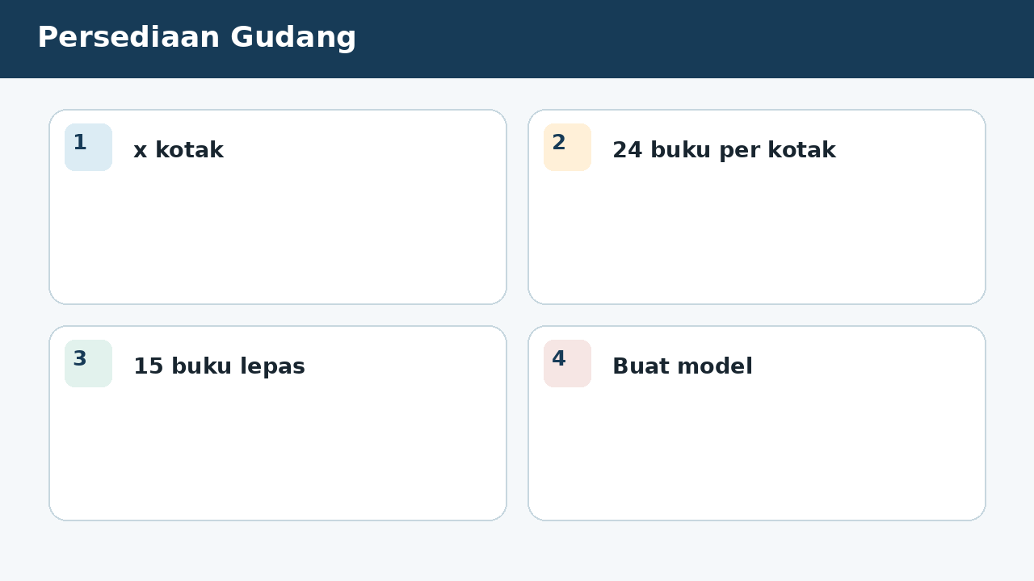
SOAL 8 - JAWABAN MANDIRI
Gudang memiliki x kotak buku, setiap kotak berisi 24 buku, ditambah 15 buku lepas. Bentuklah model jumlah buku dan identifikasi variabel, koefisien, konstanta, serta sukunya.
....................................................................................................................................
....................................................................................................................................
....................................................................................................................................
....................................................................................................................................
....................................................................................................................................
Catatan guru: buka Bantuan 1 hanya setelah siswa mencoba mandiri; lanjutkan Bantuan 2 dan 3 secara progresif bila masih diperlukan.

BAGIAN 3 - ESAI SCAFFOLDING | SOAL 9

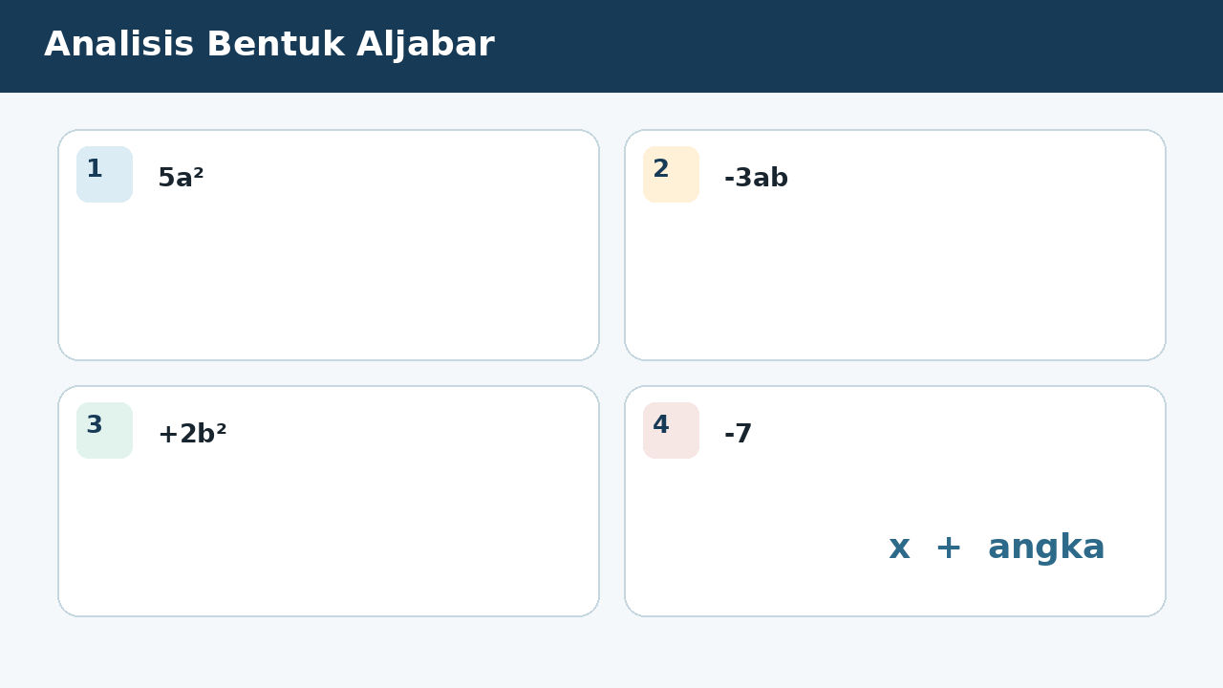
SOAL 9 - JAWABAN MANDIRI
Diberikan bentuk 5a² - 3ab + 2b² - 7. Identifikasi seluruh suku, variabel, koefisien, konstanta, dan pasangan suku sejenis.
....................................................................................................................................
....................................................................................................................................
....................................................................................................................................
....................................................................................................................................
....................................................................................................................................
Catatan guru: buka Bantuan 1 hanya setelah siswa mencoba mandiri; lanjutkan Bantuan 2 dan 3 secara progresif bila masih diperlukan.

BAGIAN 3 - ESAI SCAFFOLDING | SOAL 10

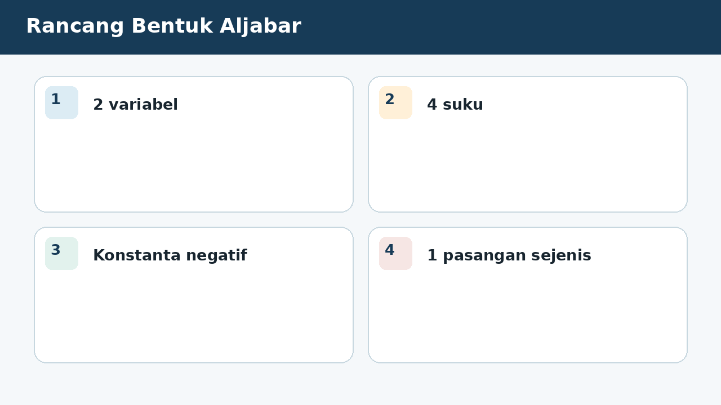
SOAL 10 - JAWABAN MANDIRI
Buat sebuah bentuk aljabar dengan dua variabel, empat suku, satu konstanta negatif, dan tepat satu pasangan suku sejenis. Jelaskan mengapa bentukmu memenuhi syarat.
....................................................................................................................................
....................................................................................................................................
....................................................................................................................................
....................................................................................................................................
....................................................................................................................................
Catatan guru: buka Bantuan 1 hanya setelah siswa mencoba mandiri; lanjutkan Bantuan 2 dan 3 secara progresif bila masih diperlukan.

BAGIAN 4 - KUNCI, PEMBAHASAN, DAN MISKONSEPSI

1. A - Variabel adalah simbol yang dapat berubah; bilangan pengalinya koefisien.
Miskonsepsi sasaran: Menukar peran variabel, koefisien, dan konstanta.
2. A - Tanda operasi memisahkan suku; tanda negatif melekat pada suku berikutnya.
Miskonsepsi sasaran: Menghitung simbol secara terpisah atau mengabaikan pemisah.
3. A - Suku sejenis memiliki bagian variabel identik.
Miskonsepsi sasaran: Menilai dari tanda atau keberadaan koefisien saja.
4. A - Model mempertahankan jenis barang dan jumlahnya.
Miskonsepsi sasaran: Mengalikan variabel berbeda atau menukar makna variabel.

BAGIAN 4 - KUNCI DAN BANTUAN ESAI (LANJUTAN)

5. A - Koefisien mencakup tanda negatif.
Miskonsepsi sasaran: Mengabaikan tanda atau memilih konstanta.
6. A - Kesamaan variabel harus termasuk pangkatnya.
Miskonsepsi sasaran: Menganggap variabel sama sudah cukup.
7. A - Konstanta tidak memuat variabel.
Miskonsepsi sasaran: Menganggap bilangan negatif sebagai variabel.

BAGIAN 5 - SCAFFOLDING ESAI DAN RUBRIK

Soal 8 - Kunci ringkas: Model 24x + 15. Variabel x, koefisien 24, konstanta 15, suku 24x dan 15.
Bantuan 1: Tentukan besaran yang belum diketahui.
Bantuan 2: Kalikan isi tiap kotak dengan banyak kotak.
Bantuan 3: Pisahkan suku dan identifikasi unsurnya.
Soal 9 - Kunci ringkas: Suku: 5a², -3ab, 2b², -7. Variabel a dan b; koefisien 5, -3, 2; konstanta -7; tidak ada pasangan suku sejenis.
Bantuan 1: Pisahkan berdasarkan tanda tambah atau kurang.
Bantuan 2: Catat bagian angka dan variabel tiap suku.
Bantuan 3: Bandingkan bagian variabel beserta pangkatnya.
Soal 10 - Kunci ringkas: Contoh 3x + 2y - x - 5. Empat suku; variabel x,y; konstanta -5; 3x dan -x sejenis. Jawaban lain yang memenuhi diterima.
Bantuan 1: Pilih dua variabel berbeda.
Bantuan 2: Buat dua suku dengan bagian variabel sama.
Bantuan 3: Tambahkan satu suku variabel lain dan konstanta negatif.
Rubrik setiap esai (maksimum 6): memahami informasi 1; membangun model/strategi 1; proses hitung/logika 2; hasil tepat 1; kesimpulan dan verifikasi 1.
Skor keseluruhan: PG 7 poin + Esai 18 poin = 25 poin. Nilai = skor perolehan / 25 x 100.

BAGIAN 6 - AUDIT MUTU PAKET

✓ Tujuan pembelajaran, stimulus, visual, dan indikator selaras.
✓ Tujuh pilihan ganda menuntut interpretasi atau penerapan, bukan sekadar menyalin angka.
✓ Pilihan jawaban memuat hasil sekaligus alasan; pengecoh berbasis miskonsepsi.
✓ Tiga esai menyediakan bantuan progresif dan rubrik analitik.
✓ Visual tidak memuat penanda jawaban benar dan dilengkapi teks alternatif.
✓ Satuan, simbol, operasi, kunci, dan pembahasan telah diperiksa konsistensinya.
✓ Dokumen siap digunakan untuk asesmen formatif, latihan, atau pengayaan.
Catatan penggunaan: Guru dapat menyesuaikan waktu, angka, dan konteks lokal tanpa mengubah kompetensi yang dinilai. Untuk menjaga validitas, visual dan batang soal harus tetap dipertahankan sebagai satu kesatuan.

